Водосточная система Döcke PREMIUM
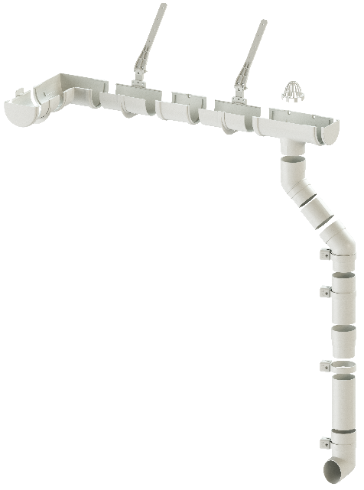
- Назначение и общая информация об изделии.
Водосточная система Döcke PREMIUM – это сборная конструкция, предназначенная для отведения воды с крыши здания. Водосточные изделия системы Döcke PREMIUM изготовлены способом экструзии и литья под давлением из поливинилхлорида и/или сополимеров винилхлорида с различными добавками. Выпускается в четырёх цветовых решениях: пломбир, шоколад, графит, каштан.

- Правила хранения.
  - Транспортировка изделий должна осуществляться на автомобилях с крытыми или тентованными кузовами, длиной не менее длины перевозимого материала.
  - Хранение осуществляется только в фирменной упаковке производителя.
  - Хранение осуществляется только в условиях, препятствующих попаданию влаги и прямых солнечных лучей.
  - Хранение допускается только в крытых помещениях, оборудованных вентиляцией, при температуре от -35°С до +50°С и относительной влажности воздуха 50-60%.
  - При длительном хранении (свыше 10 дней) необходимо использовать паллеты или стеллажи, при этом высота складирования коробок не должна превышать 1,5 м.
  - Категорически запрещается хранить изделия:
- без упаковки производителя;
- под прямыми солнечными лучами;
- вблизи отопительных приборов (на расстоянии менее 1,5 м).

- Логистические характеристики.
№ п/п | Наименование элемента | Внешний вид | Назначение и геометрические параметры | Вес штуки, кг | Кол-во в упаковке, шт | Вес упаковки брутто, кг | Внешние размеры упаковки (ДхШхВ), мм | Тип упаковки
1 | Труба водосточная | 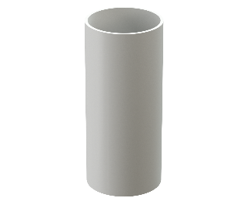 | Отвод воды из водосбора в водослив.  Длина – 3000 мм  Диаметр – 85,73 мм | 2,249 | 5 | 11,45 | 3002х217х  174 | Полиэтилен
2 | Желоб водосточный |  | Сбор и отвод дождевой воды с поверхности крыши.  Длина – 3000 мм  Диаметр – 120,65 мм | 1,912 | 10 | 19,245 | 3002х100х  120 | Полиэтилен
3 | Соединитель желобов | 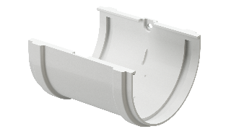 | Последовательное соединение желобов в единую систему | 0,137 | 25 | 3,695 | 290х285х  285 | Гофро-картон
4 | Угловой элемент 90° |  | Устанавливается как на внешних, так и на внутренних углах кровли и предназначен для соединения желобов под углом 90° в целях изменения направления движения воды | 0,24 | 15 | 3,987 | 535х285х  285 | Гофро-картон
5 | Угловой элемент 135° |  | Устанавливается как на внешних, так и на внутренних углах кровли и предназначен для соединения желобов под углом 135° в целях изменения направления движения воды | 0,178 | 9 | 1,872 | 290х285х  285 | Гофро-картон
6 | Воронка |  | Соединение желоба и трубы в целях отвода воды из водосборной в водосливную систему | 0,267 | 16 | 4,659 | 540х290х  290 | Гофро-картон
7 | Сетка защитная |  | Предотвращает попадание в водослив листвы, хвои, мусора | 0,021 | 100 | 2,368 | 345х280х  190 | Гофро-картон
8 | Наконечник |  | Отвод воды из водосливной системы на землю | 0,18 | 23 | 4,527 | 535х285х  285 | Гофро-картон
9 | Колено 72° |  | Переход от воронки к трубе, а также обход архитектурных элементов фасада | 0,201 | 20 | 4,407 | 535х285х  285 | Гофро-картон
10 | Колено 45° |  | Переход от воронки к трубе, а также обход архитектурных элементов фасада | 0,17 | 26 | 4,807 | 535х285х  285 | Гофро-картон
11 | Муфта соединительная |  | Соединение трубы с воронкой или двух труб | 0,097 | 63 | 6,498 | 535х285х  285 | Гофро-картон
12 | Заглушка желоба |  | Устанавливается на торце желобов для обеспечения герметичности системы | 0,061 | 60 | 3,928 | 345х280х  190 | Гофро-картон
13 | Заглушка воронки |  | Устанавливается на торце воронки для обеспечения герметичности системы | 0,048 | 72 | 3,7 | 345х280х  190 | Гофро-картон
15 | Хомут универсальный | 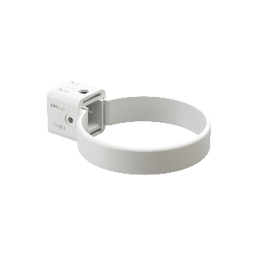 | Крепление водосливной системы системы на фасаде здания. Имеет два положения:  «Труба» – крепление трубы с проскальзыванием; «Фитинг» – жёсткое крепление фитингов и труб | 0,062 | 100 | 7,67 | 290х285х  285 | Гофро-картон
16 | Крепление регулируемое |  | Предназначено для крепления желоба на кровлях без лобовой доски.  Длина короткой части – 169 мм, длиной части – 280 мм | 0,1 | 60 | 6,3 | 345х280х  190 | Гофро-картон
17 | Кронштейн желоба |  | Крепление желоба на кровлях с лобовой доской либо на кровлях без лобовой доски с использованием регулируемого крепления | 0,053 | 100 | 5,687 | 535х285х  285 | Гофро-картон
18 | Шпилька специальная с гайкой |  | Крепление универсального хомута к стене здания.  Длина – 150 мм | 0,048 | 100 | 5,0 | 160х105х  110 | Гофро-картон
19 | Кронштейн желоба металлический |  | Крепление желоба на кровлях без лобовой доски.  Длина – 300 мм | 0,3 | 30 | 9,7 | 710х375х95 | Гофро-картон

Служба технической поддержки: 8 800 100 71 45, www.docke.ru, www.dockepie.ru

